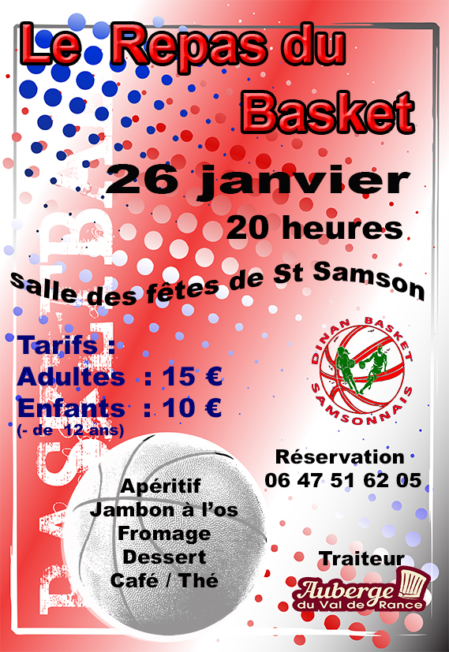
BON DE RESERVATION

Nom………………………………………………………………………………….
Prénom…………………………………………………………………………….
Téléphone…………………………………………………………………………
NB………………Adultes x 15€ = ………………… €
NB……………..Enfants X 10€ = ……………….. €
(- de 12 ans)
TOTAL =…………………€

TOUT MINEUR DEVRA ETRE ACCOMPAGNE D’UN ADULTE

Vous pouvez nous indiquer avec quelle(s) famille(s) vous souhaitez partager votre table :

…………………………………………………………………………………………

Joindre votre règlement à ce bon de réservation, en chèque à l’ordre du DINAN BASKET SAMSONNAIS, et les déposer dans la boite aux lettres du club, à la salle des sports de St Samson, ou à votre coach
AVANT LE 20 janvier 2019
BON DE RESERVATION

Nom………………………………………………………………………………….
Prénom…………………………………………………………………………….
Téléphone…………………………………………………………………………
NB……………….Adultes x 15€ = ………………… €
NB……………….Enfants X 10€ = ……………….. €
(- de 12 ans)
TOTAL =…………………€

TOUT MINEUR DEVRA ETRE ACCOMPAGNE D’UN ADULTE

Vous pouvez nous indiquer avec quelle(s) famille(s) vous souhaitez partager votre table :

…………………………………………………………………………………………

Joindre votre règlement à ce bon de réservation, en chèque à l’ordre du DINAN BASKET SAMSONNAIS, et les déposer dans la boite aux lettres du club, à la salle des sports de St Samson, ou à votre coach
AVANT LE 20 janvier 2019

